keras resnet 训练自己的数据集 图像分类

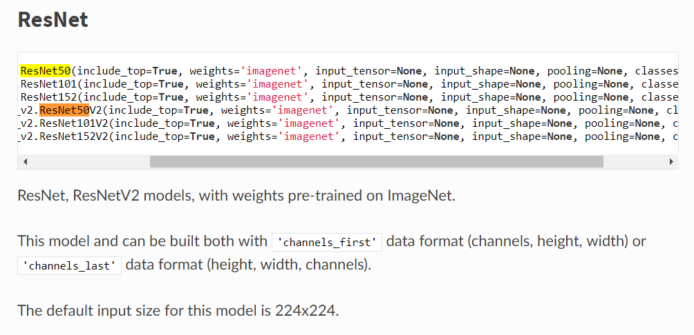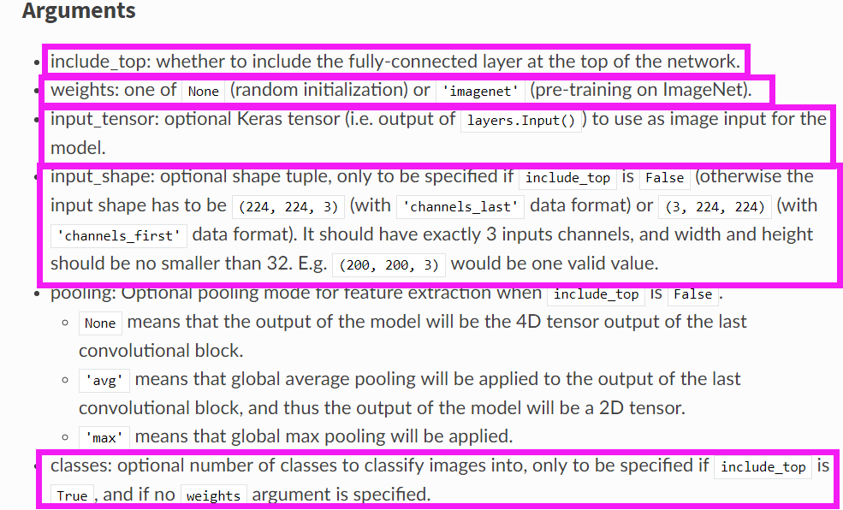
训练
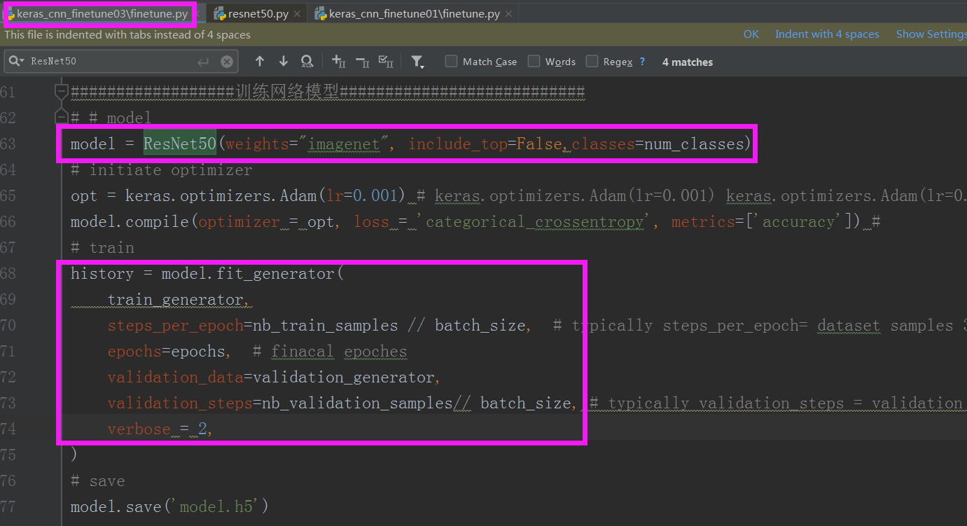

测试
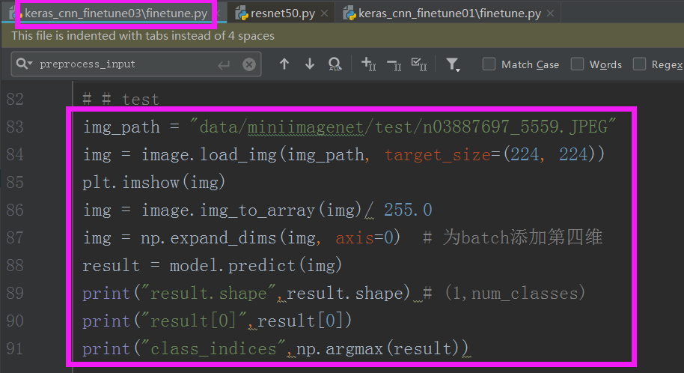
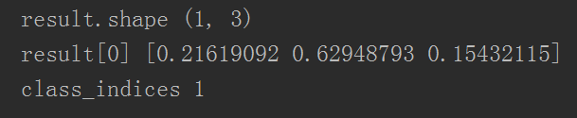

参考：
https://keras.io/applications/
https://blog.csdn.net/SugerOO/article/details/100031142
040 keras图像多分类训练miniimagenet
https://keras.io/applications/

